ETEC – Prof. Camargo Aranha 2ºDs Bd2

Locadora de carros

Pedro Oliveira Domingues
31/03/2026

Entendendo requisitos e projetando funcionalidades do sistema
Com base nos problemas relatados, objetivos da empresa e nas regras de negócios do empreendimento, tirei as seguintes conclusões: seria necessário efetuar um sistema bem detalhado no setor da locação e da vinculação aos funcionários.
Levando isso em conta efetuei esse diagrama (feito no brmodelo web):
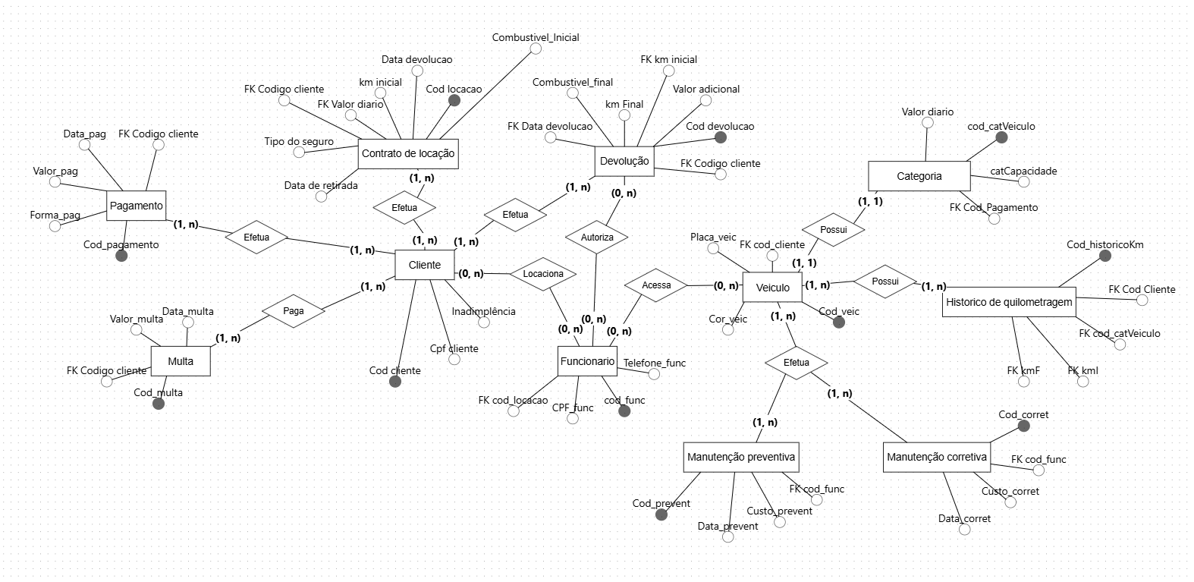
É importante citar que esse diagrama segue todas as especificações do cliente em relação aos problemas apresentados e necessidades, esse diagrama também pode ser representado em uma tabela:
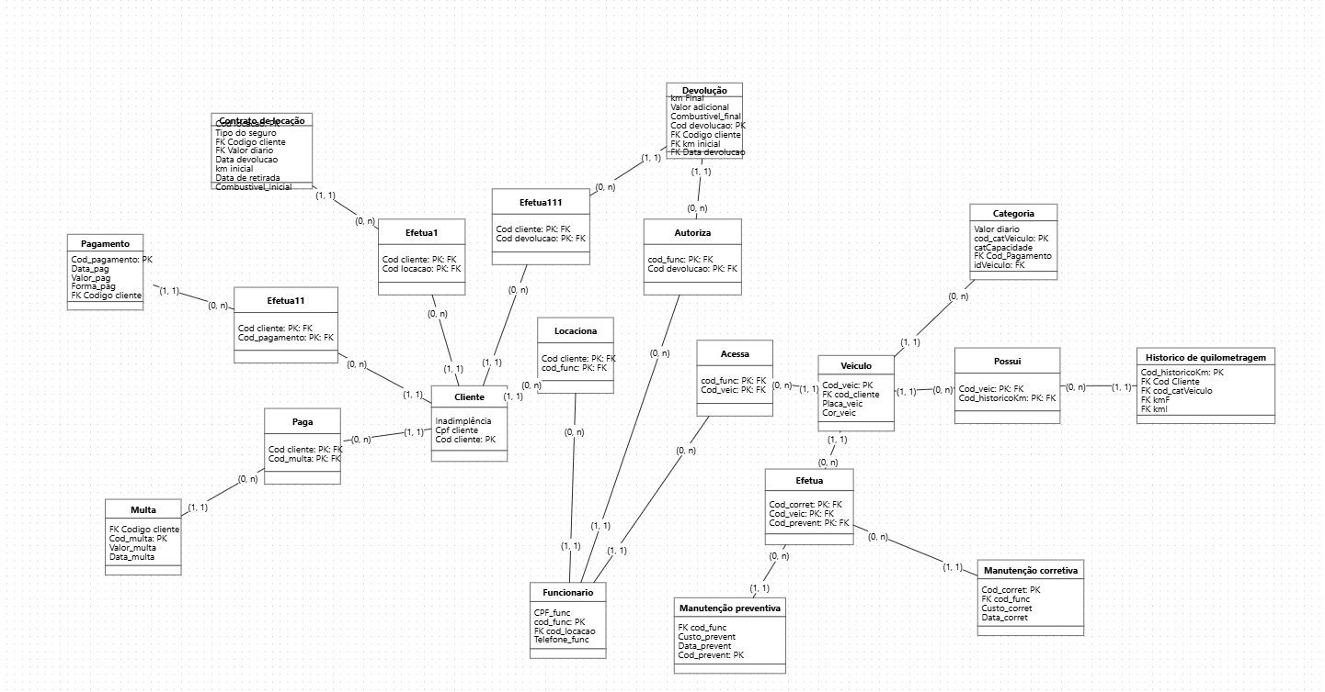

Acho importante comentar as informações que ficam de mais difícil acompanhamento, justificando a criação desse diagrama:
1º - Diferenciei os tipos de manutenção entre preventivas e corretivas como sugerido pelo cliente
2º - Clientes inadimplentes não podem efetuar novas locações, por isso o atributo inadimplência para clientes
3º - Cada multa pertence exclusivamente a um cliente, então atribui o atributo de chave estrangeira “FK Cod cliente” na entidade multa, isso também serve para identificação da multa
Maioria das relações que as entidades efetuam são (1,n), mas outras seguem o padrão (n,n), já que no brmodelo web não temos essa opção, esses casos estão sendo representados como (0,n).
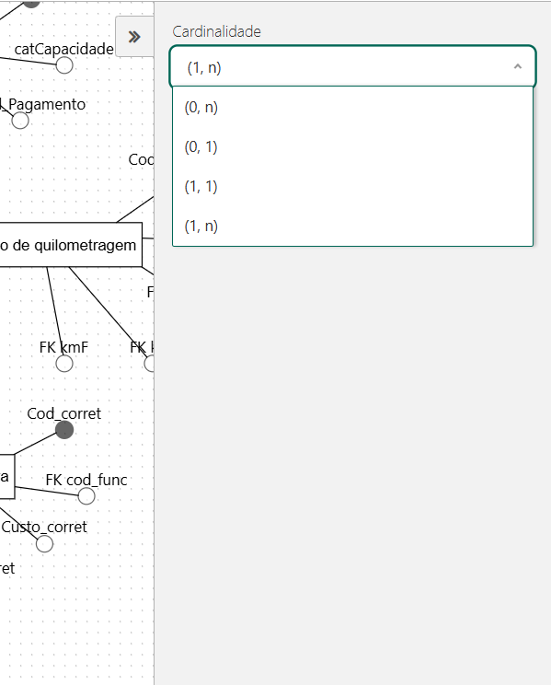imagem representa a falta do (n,n)

ETEC – Prof. Camargo Aranha 2ºDs Bd2

Locadora de carros

Pedro Oliveira Domingues
31/03/2026

